Утверждаю

Руководитель предприятия

__Сергеев М. И..________

(Ф.И.О.)

________________________

(подпись, печать предприятия)

« ___» ______________2018 Г.

Учреждение образования

«Белорусский государственный технологический университет»

Факультет информационных технологий

Кафедра информатики и веб-дизайна

Специальность 1-47 01 02 «Дизайн электронных и веб-изданий»

ОТЧЕТ

о производственной технологической практике

на _ООО «Вебернетик» в период с «09» июля 2018 г. по «04» августа 2018 г.__________

(наименование предприятия, сроки практики)

Исполнитель

студентка 3 курса __9___группы _____________ Красовская Н. Н.____

(подпись, дата) (Ф.И.О.)

Руководитель практики

от предприятия

руководитель сектора продвижения сайтов ________________ __Гаврис О. И._____

(должность, печать предприятия) (подпись, дата) (Ф.И.О.)

Руководитель практики

от университета

старший преподаватель___ ________________ __Кишкурно Т. В.___

(должность, уч. звание) (подпись, дата) (Ф.И.О.)

Отчет защищен с оценкой___________________

Минск 2021

**Содержание**

Введение 3

1. Общая характеристика структуры предприятия прохождения практики. Ознакомление с комплексом инструментальных программных средств, применяемых и эксплуатируемых на предприятие. 4

1.1. Характеристика организационной структуры предприятия 4

1.2. Формы электронной коммерции предприятия, функционал и содержание сайта 8

1.3. Платёжные системы предприятия 9

1.4. Инструменты интернет-маркетинга предприятия, использование мобильных сетей 13

2. Общая характеристика информационного проекта 14

3. Характеристика и описание информационных инструментов, использованных в течение практики. 16

3.1. Графический редактор Adobe Photosop CC 16

3.2. Векторный графический редакторAdobe Illustrator 17

3.3. Колоночная сетка 19

4. Характеристика и описание разделов и подразделов информационного проекта 22

5. Индивидуальное задание 23

Заключение 24

Список использованных источников информации 25

Приложение А 26

Введение

Технологическая практика – расширенное, углубленное изучение хозяйственной деятельности предприятия, которое позволяет более детально ознакомиться с тонкостями и нюансами выбранной студентом профессии. Технологическая практика так же является обязательной частью учебного процесса по образовательной программе подготовки дипломированного специалиста. Практика ставит перед собой следующие цели: закрепление знаний и умений, полученных в процессе теоретического обучения, и приобретение студентами опыта в решении реальных задач.

Во время технологической практики студент должен изучить:

* структуру организации, на которой проводиться практика;
* проектную деятельность организации и принципы создания проекта;
* действующие стандарты, документации и инструкции, предлагаемые организацией.

Во время технологической практики студент должен освоить:

* особенности работы с Google Forms;
* принципы построения тестов на данной платформе.

Основные задачи практики:

* ознакомиться с организационной структурой компании;
* проанализировать информационные ресурсы и информационные технологии в организации;
* разработать онлайн тест для предоставленных групп лиц;
* в соответствии с программой практики, на основании проделанной работы и собранной информации составить данный отчет.

Местом прохождения технологической практики является УО «Белорусский государственный технологический университет». Сроком прохождения производственной практики является период с 28 июня 2021 года по 23 июля 2021 года.

Общая характеристика структуры предприятия прохождения практики. Ознакомление с комплексом инструментальных программных средств, применяемых и эксплуатируемых на предприятие.

Характеристика организационной структуры предприятия

Главным в управлении агентством является директор. Структура компании построена следующим образом: HR, юрист, маркетолог, руководитель отдела ОКС, руководитель отдела SEO, программист, дизайнер, контекст менеджер. Основное общение директора с персоналом среднего и нижнего звена происходит во время планерок совещаний и процесса согласования разработки проектов. Производственная база представлена seo-специалистами, программистами. В компании есть отдел системных администраторов, который отвечает за техническую базу и программное обеспечение фирмы. Все специалисты среднего звена предприятия взаимосвязаны между собой.

Такой вид связи и контроля позволяет повысить и эффективность принимаемых решений, что в свою очередь положительно влияет на качество выполнения поставленных задач и на работу агентства в целом (Рисунок 1.1).

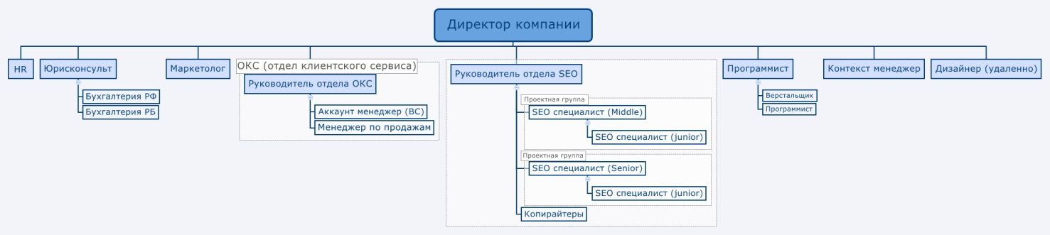

Рисунок 1.1 – Организационная структура компании

ООО «Вебернетик» имеет команду из высококвалифицированных и сертифицированных профессионалов. Списочная численность работников составляет 18 человек: директор, HR, юрист, маркетолог, руководитель отдела ОКС, аккаунт менеджер, менеджер по продажам, руководитель отдела SEO, 5 SEO-специалистов, 3 программиста, контекст-менеджер, дизайнер. Все сотрудники являются гражданами Республики Беларусь. Форма оплаты труда – повременная у всех сотрудников. Подробнее ознакомиться с характеристиками работников можно в Таблице 1.

Таблица 1 – Характеристики работников

|  |  |  |
| --- | --- | --- |
| Наименование показателя | Количество работников | Уд вес, % |
| С высшим экономическим образованием | 9 | 50 |
| С высшим юридическим образованием | 2 | 11 |
| С высшим техническим образованием | 6 | 39 |
| Женщин | 10 | 56 |
| Мужчин | 8 | 44 |
| В возрасте до 30 лет | 15 | 84 |
| В возрасте от 31 до 40 лет | 3 | 16 |
| Владеющих иностранными языками | 9 | 50 |

Информационный обмен между всеми отделами организации происходит очень быстро не только за счет отлаженной информационной структуры, но благодаря организованному файл-серверу. Менеджер работает с клиентами, принимает от них заказы, обговаривает условия сотрудничества. Информацию о требованиях заказчика менеджер передает в отдел SEO, где происходит анализ сайта. Затем данные передаются в технический, где с помощью дизайнера разрабатывается макет, концепция будущего продукта и согласовывается с заказчиком. Одобренный макет снова передается в технический отдел, где он реализовывается, согласовывается с коммерческим отделом и предоставляется клиенту. Такая организация управления позволяет наиболее качественно выполнять заказы клиентов, так как каждый проект находится в ведении одного менеджера, который следит за его реализацией в других отделах и отчитывается директору о ходе выполнения работ. Кроме того, достигается еще и другая цель освобождение директора от некоторых функций управления и упрощение его работы.

Как такового отдела маркетинга в ООО «Вебернетик» нет. Функции маркетолога выполняют несколько сотрудников параллельно с ведением проектов. Маркетинговая деятельность контролируется непосредственно директором компании.

Многолетний успешный опыт работы сотрудников, а также строгое следование внутрикорпоративным стандартам качества позволяет разрабатывать и внедрять максимально эффективные решения, соответствующие поставленным задачам и требованиям конкретного бизнеса.

Формы электронной коммерции предприятия, функционал и содержание сайта

«Вебернетик» – современная компания, которая следит за всеми мировыми тенденциями в интернет-маркетинге, стараясь ничего не упускать. У компании есть собственный сайт с приятным, удобным и понятным дизайном. Сайт представлен лендингом с использованием javascript, что делает его более современным, но в то же время насыщенным. Сайт оптимизирован по всем стандартам SEO и выходит в топ поисковой выдачи (Рисунок 1.2, 1.3).

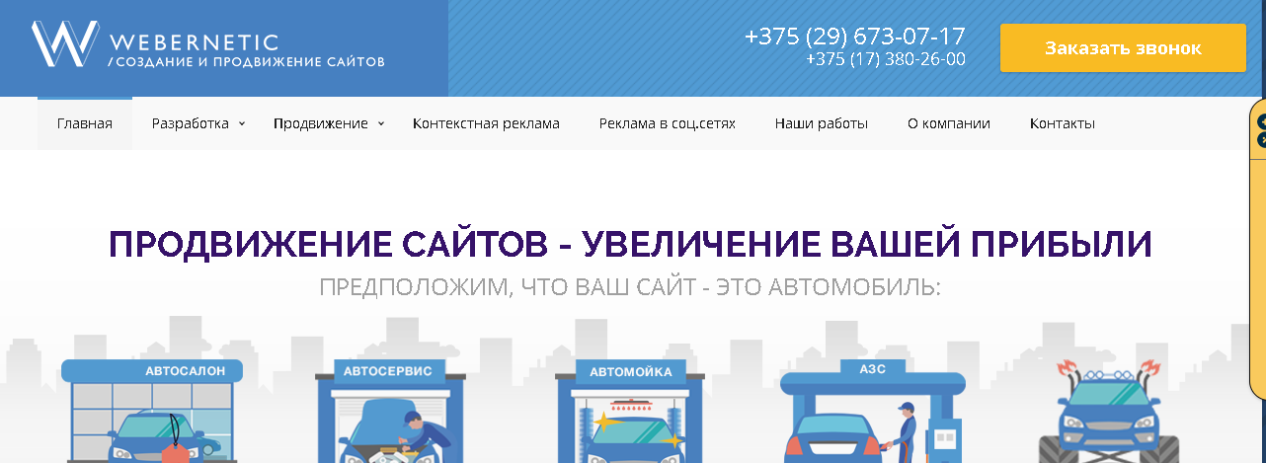

Рисунок 1.2 – Сайт компании ООО «Вебернетик»

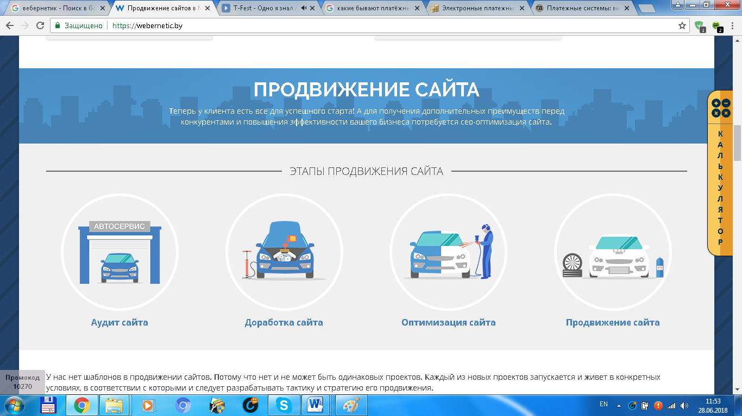

Рисунок 1.3 – Сайт компании ООО «Вебернетик»

На Рисунках 1.2 и 1.3 можно увидеть, что у сайта очень привлекательный дизайн, соблюдается корпоративный стиль, на сайте преобладают синий и белый цвет. Сайт располагает к изучению контента и переходам по страницам.

Также присутствует ссылка на аккаунт в социальной сети Facebook (Рисунок 1.4).

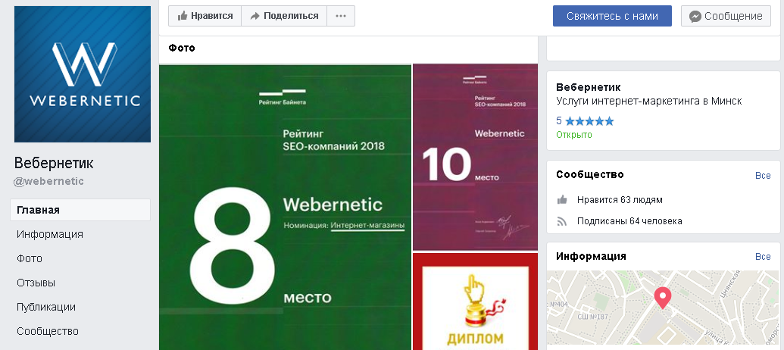

Рисунок 1.4 – Аккаунт в социальной сети Facebook

Система управления проектами на предприятии

Компания «Вебернетик» использует систему управления проектами напредприятии «Worksection». Worksection – это сервис, помогающий компании выполнять задачи в срок. Онлайн-сервис, работает практически без настройки. Включает в себя все инструменты проектного менеджмента – планирование проектов, контроль сроков, коммуникация, канбан-доска, встроенный тайм-трекер, отчеты о выполненных задачах, диаграмма Ганта и календарь. Интерфейс сервиса представлен на Рисунках 1.5 и 1.6.

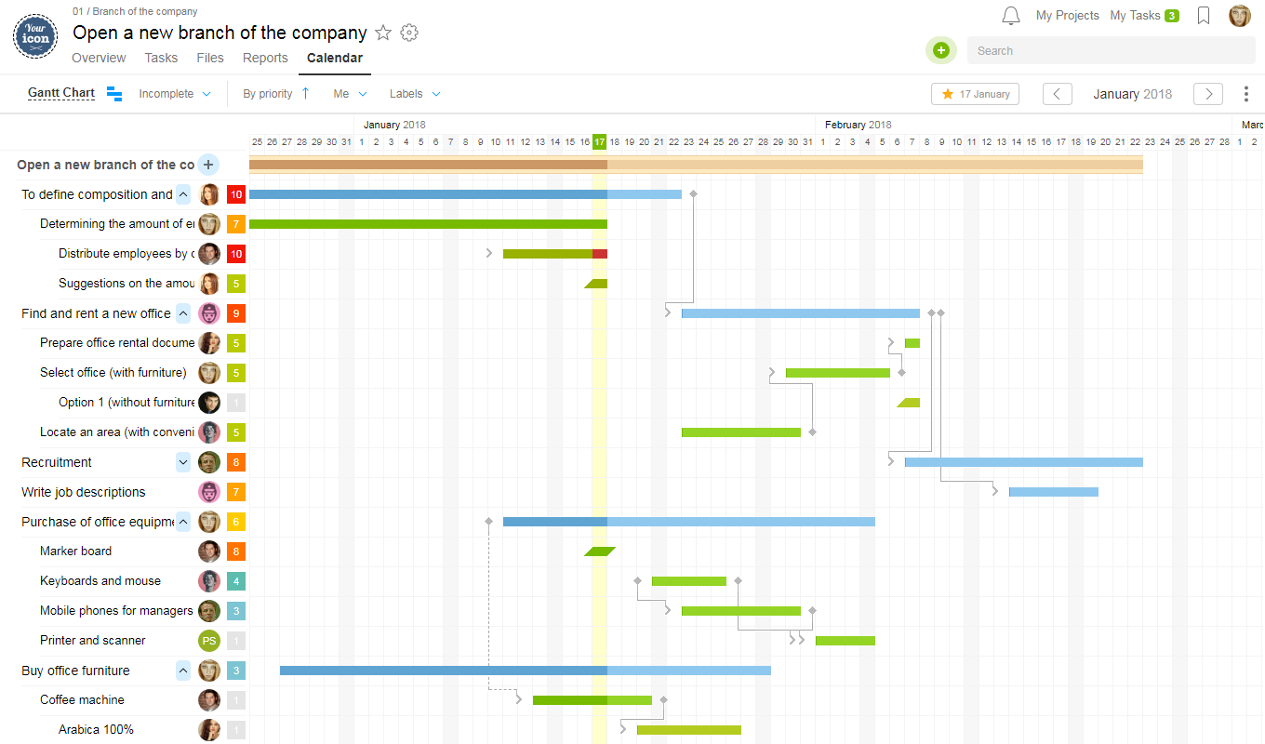

Рисунок 1.5 – Управление проектом

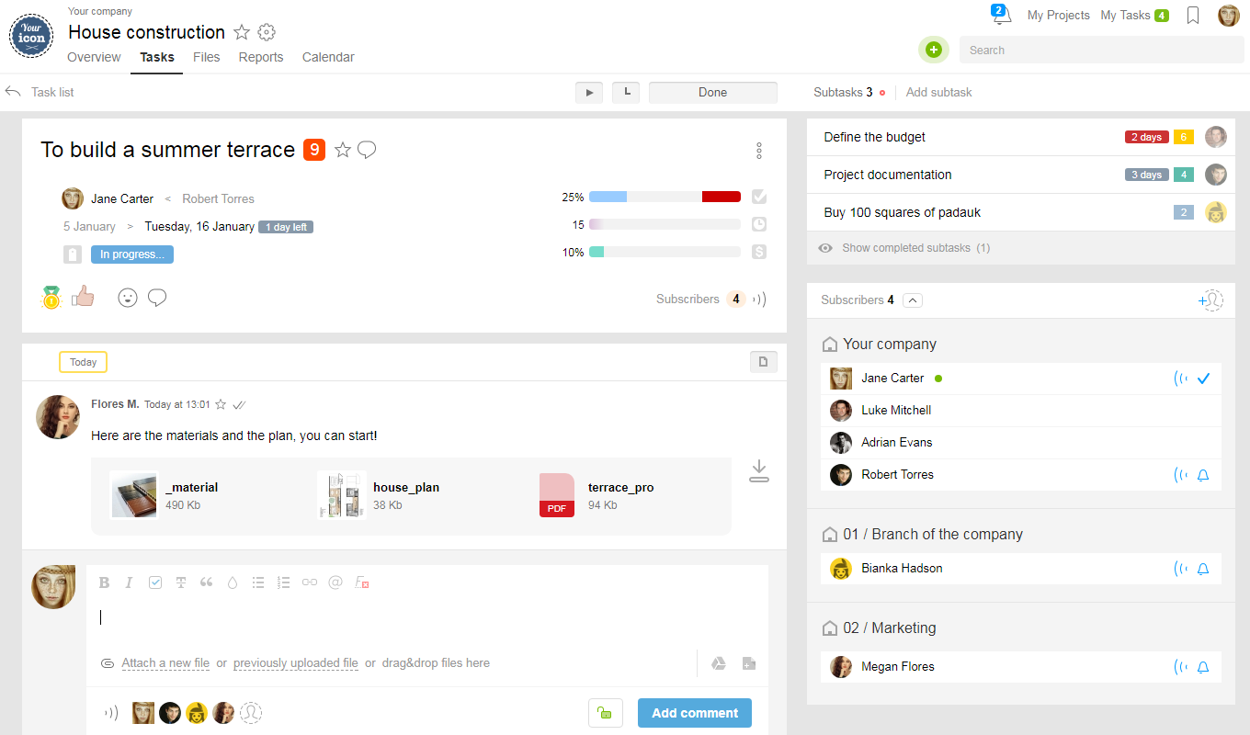

Рисунок 1.6 – Система совместной работы

Worksection – это сервис для планирования и контроля проектов для команд. Он позволяет:

* Планировать проекты и задачи;
* Контролировать сроки;
* Работать с клиентом и фрилансерами;
* Учитывать время по задачам плюс часовые ставки;
* Бюджетирование – план/факт;
* Получать отчеты о выполненной работе;
* Считать себестоимость проектов и команды;
* Канбан доска, календарь и диаграмма Ганта;
* Доступен на всех мобильных устройствах [1].

Сервисы, с которыми у Worksection есть интеграция представлены на Рисунке 1.7.



Рисунок 1.7 – Сервисы, с которыми у Worksection есть интеграция

Инструменты интернет-маркетинга предприятия, использование мобильных сетей

У компании «Вебернетик» запущена контекстная реклама в целях повышения посещаемости сайта и увеличения клиентской базы (Рисунок 1.8), а также реализована поисковая оптимизация (SEO).

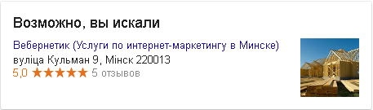

Рисунок 1.8 – Контекстная реклама компании ООО «Вебернетик»

Также сайт оптимизирован для мобильных устройств. Интерфейс очень понятный и удобный. На сайте реализованы вложенные приложения, такие как калькулятор подсчёта цены за услугу (Рисунок 1.9).

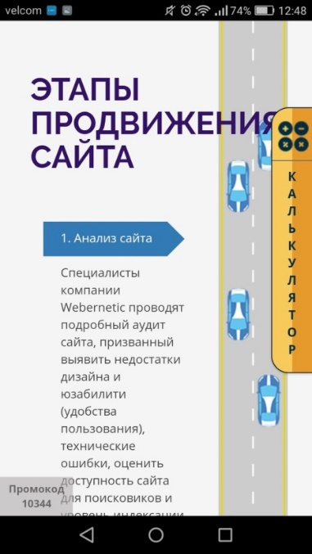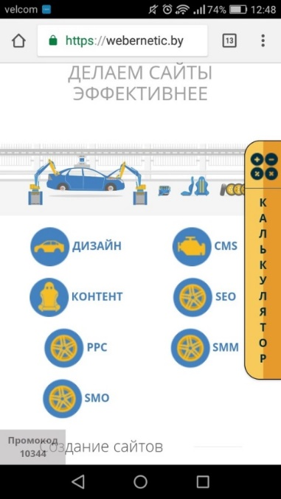

Рисунок 1.9 – Мобильная версия компании ООО «Вебернетик»

Общая характеристика информационного проекта

Информационный проект, реализация которого являлась заданием на технологической практике, представляет собой дизайн сайта.

Дизайн сайта – это совокупность графических элементов, шрифтов и цветов, реализованных на сайте.

Основная задача дизайна сайта – объединение всех информационных блоков и формирование у посетителя приятного впечатления. По сути, дизайн задаёт общий стиль вашего сайта, помогает посетителю с первого взгляда понять, что его здесь ждёт. Грамотно разработанный дизайн является одним из важнейших факторов, определяющих посещаемость вашей веб-страницы.

Как правило, дизайн сайта – это внешнее его оформление, которое призвано, как минимум не отпугнуть посетителя интернет-ресурса, и как максимум – завлечь, заинтересовать его. Как говорят опытные специалисты, хороший дизайн сайта – это незаметный, ненавязчивый дизайн, который не отвлекает посетителя от основного – от предоставленной целевой информации. Человек, заходя на какой-либо интернет-ресурс, прежде всего осуществляет поиск необходимой информации. И в этой ситуации любая отвлекающая информация (слишком яркий, броский дизайн сайта, излишняя анимация, всплывающие рекламные окна) будут только мешать в достижении основной цели – получении необходимых данных, в поиске которых на сайт и заходил посетитель.

Разрабатывая дизайн интернет-проекта, нужно обратить внимание на следующие вопросы:

1. Визуальное оформление.

Казалось бы, стоит напичкать страницу красивой и броской графикой – и результат обеспечен. Но нет – скорее всего этим будет достигнут обратный результат. Подобные сайты часто вызывают у посетителя неприятные визуальные ощущения. Кроме того, излишняя насыщенность сайта картинками и другими графическими элементами может помешать посетителю найти нужную ему информацию. Здесь важно отыскать золотую середину между красочностью сайта и его функциональностью. Также стоит уделить внимание удобочитаемости сайта: шрифты должны быть достаточно крупными, а цвет текста должен контрастировать с фоном, чтобы посетителю не пришлось напрягать зрение, просматривая странички вашего сайта.

1. Эксклюзивность и оригинальность сайта.

При работе над дизайном сайта, возможно применение двух различных подходов: создание эксклюзивного дизайна или использование шаблона. В первом случае, денег и времени на разработку дизайна вы потратите намного больше, чем во втором. Кроме того, использование шаблона – быстрее и удобнее, чем эксклюзивная разработка. В этом случае специалисту достаточно лишь привести существующий шаблон в соответствие с вашими пожеланиями.

1. Соответствие сайта техническим требованиям.

Страницы сайта должны быстро загружаться, и иметь приличный вид даже при отключенных рисунках. Кроме того, сайт должен быть совместим с наиболее популярными браузерами (Internet Explorer, Opera, Mozilla Firefox). Определившись с дизайном, необходимо предоставить дизайнеру чёткое техническое задание для создания сайта, в котором указаны пожелания по стилю и цветовой гамме, примеры удачных работ. Результатом работы дизайнера является так называемый макет, в который затем можно вносить изменения по ходу выполнения проекта.

Как известно, встречают по одёжке, а это значит, что о солидности организации будут судить по дизайну её сайта. Грамотный дизайн интернет-ресурса отражает индивидуальный стиль компании, помогает ей выделится среди конкурентов. А потому, не следует экономить на дизайне сайта. В этом случае, цель оправдывает средства [2].

Основной целью проекта было использование различных технологий для его реализации и освоение этих технологий, создание необходимого ресурса.

Проект был реализован с помощью графического редактора Adobe Photoshop CC, а также векторного графического редактора Adobe Illustrator.

Характеристика и описание информационных инструментов, использованных в течение практики.

Основная задача – это разработка дизайна сайта с помощью графического редактора Adobe Photoshop CC с использованием колоночной сетки для правильного размещения элементов сайта, а также с помощью векторного графического редактора Adobe Illustrator (разработаны иконки для главного блока).

Графический редактор Adobe Photosop CC

Adobe Photoshop CC – это передовое программное обеспечение для обработки цифровых изображений, которое используют фотографы, а также дизайнеры графики, веб-страниц и видео. Это приложение включает полный набор функций для обработки и комбинирования 2D- и 3D-изображений, редактирования видео и анализа изображений [3].

Основное назначение программы Photoshop – это создание новых картинок на компьютере и их редактирование, а также обработка уже существующих. Программа поддерживает множество графических форматов, с которыми можно легко работать благодаря богатому внутреннему функционалу. Photoshop можно применять для создания фото­реалистических изображений, для обработки отсканированных слайдов, для фоторетуши, создания чудесных коллажей, а также для разработки дизайна сайтов. Программа предлагает разнообразные методы работы с растром (точечными рисунками), в том числе уникальную возможность работы со слоями.

Данная сборка является лучшей на сегодня для Windows 10, так как она включает в себя всю функциональность версии, а также новые инструменты обработки изображений, прямую работу с 3D-форматами и встроенный видеоредактор. Инновационным преимуществом является возможность работы с облачным сервисом. Теперь все настройки и установки будут синхронизироваться через «облако» между рабочими устройствами. Все настройки панелей инструментов, настройки дополнений и расширений – всё это автоматически будет добавляться в аккаунт Creative Cloud. Там же можно сохранять рабочие проекты, портфолио и общаться с коллегами через творческую социальную сеть Behance [4].

Несмотря на то, что изначально программа была разработана как редактор изображений для полиграфии, в данное время она широко используется и в веб-дизайне. Вместе с более ранними версиями Photoshop распространялась специальная программа для этих целей – Adobe ImageReady (для анимации gif-файлов), которая была исключена из поставки Photoshop CS3 за счёт интеграции её функций в основной графический редактор, а также включения в линейку программных продуктов Adobe Fireworks, перешедшего в собственность Adobe после приобретения компании Macromedia.

Photoshop тесно связан с другими программами для обработки медиафайлов, анимации и другого творчества. Совместно с такими программами, как Adobe ImageReady (программа упразднена в версии CS3), Adobe Illustrator, Adobe Premiere, Adobe After Effects и Adobe Encore DVD[en], он может использоваться для создания профессиональных DVD, обеспечивает средства нелинейного монтажа и создания таких спецэффектов, как фоны, текстуры и т. д. для телевидения, кинематографа и всемирной паутины. Photoshop также прижился в кругах разработчиков компьютерных игр.

Основной формат Photoshop, PSD, может быть экспортирован и импортирован всеми программными продуктами, перечисленными выше. Photoshop CS поддерживает создание меню для DVD. Совместно с Adobe Encore DVD Photoshop позволяет создавать меню или кнопки DVD. Photoshop CS3 в версии Extended поддерживает также работу с трёхмерными слоями. Из-за высокой популярности Photoshop поддержка специфического для неё формата PSD была реализована во многих графических программах, таких, как Adobe Fireworks, Photo-Paint, WinImages[en], GIMP, SAI, PaintShop Pro и других [5].

Векторный графический редакторAdobe Illustrator

Adobe Illustrator – векторный графический редактор, разработанный и распространяемый фирмой Adobe Systems.

Adobe Illustrator был задуман как редактор векторной графики, однако дизайнеры используют его в разных целях: в рекламе, поздравительных открытках, плакатах, книгах, графических романах, раскадровках, журналах, газетах и других. Программа обладает широким набором инструментов для рисования и возможностями управления цветом и текстом [6].

Adobe Illustrator относится к смешанным редакторам потому, что дает возможность создавать и редактировать векторные изображения, а также использовать пиксельные изображения и фотографии. Такая черта характерна практически для всех современных векторных редакторов. Но именно в Adobe Illustrator данная идеология доведена до совершенства, во многом благодаря специфической политике Adobe.

Фирма-производитель неуклонно стремится к интеграции всех своих программных продуктов в единую производственную среду со свободным обменом на уровне файлов и целых проектов. Поэтому Illustrator совершенно корректно и естественно взаимодействует с Photoshop простым перетаскиванием фрагмента из окна одного приложения на страницу другого.

Adobe Illustrator – это профессиональный графический пакет для быстрого создания и редактирования векторной графики. Adobe Illustrator является незаменимым инструментом для творческих работников, web-дизайнеров, полиграфистов и других специалистов по компьютерной графике, которым приходится воплощать свои идеи в виде печатной продукции или публиковать изображения на web-страницах.

Новые возможности Adobe Illustrator – это создание web-графики. Программа содержит специальные средства для создания высококачественной web-графики, как векторной, так и растровой. Теперь пользователь может создавать образцы графических элементов и сохранять их как символы, при этом каждое появление этого элемента в графическом файле связано с одним и тем же определением. Это положительным образом сказывается на размере файла – он становится меньше, а также нельзя не отметить, что такая структура документа значительно облегчает манипулирование объектами изображения [7].

Колоночная сетка

Задача сетки не только в том, чтобы поддержать эстетику, но и в том, чтобы сохранять контроль над процессом разработки, делать сам процесс гибким как для дизайнера и для разработчика. Сетка – это как хорошо упакованный рюкзак, который вы передаете разработчику, чтобы он смог им пользоваться с удобством и пониманием вашего видения проекта.

Прежде чем создавать сетку, нужно «исследовать рабочее поле» – сделать черновой макет страницы, найти ограничения и критические области, которые обязательно проявят себя на этапе детального проектирования. Это помогает свести абстрактное понимание задачи к конкретным целям. После этого можно приступать к настройке рабочей сетки в макете. Для этого нужно создать структуру из трех типов сеток – базовой, колоночной и дизайнерской.

1. Базовая сетка близка по свойствам и назначению к миллиметровой бумаге. Она нужна для создания удобной среды, которая позволит вам двигать мелкие детали макета не задумываясь и не беспокоясь о том, чтобы все расстояния между элементами были равны, единообразны.

Шаг сетки зависит от таких атомарных неделимых частиц, как радио-кнопка, чекбокс, базовый шрифт и высота строки, минимальное расстояние между видимыми блоками контента, например, между фотографиями в галерее или карточками товаров.

Базовая сетка должна сочетаться с колоночной. Дефолтные настройки Photoshop предлагают дизайнеру сетку с шагом в 10 px, что соответствует смещению объекта по горячей клавише shift, но не соответствует ни кеглю шрифта, ни логике построения колонок и отступов. 10 px – целое число, но не более того. В настройках сеток для мобильных платформ хорошим шагом можно считать 4 или 8 px. Здесь же шаг сетки должен ровно укладываться в высоту строки основного текста и не быть слишком мелким.

1. Колоночная сетка для лендингов, сайтов с карточной структурой, портфолио и галерей резиновая адаптация работает хорошо. Для крупных агрегаторов и классифайдов с большим количеством форм, полей ввода и мелких контролов резиновое масштабирование создает трудности. Оно тяжело поддается контролю и часто деформирует элементы, разрушает структуру: теряются ключевые данные из первой прокрутки (например, реклама), элементы сползают на следующую строку, целостность текстовых блоков разрушается, формы становятся чрезмерно широкими, пользователь вынужден слишком долго прокручивать страницу.

В адаптивном дизайне нужно сохранять структуру макета и аккуратность подачи информации для всех разрешений, поэтому макеты следует делать для всех контрольных точек. При этом колонки сетки остаются статичными и добавляются по мере увеличения ширины экрана, а элементы меняют свое положение, подчиняясь колоночному ритму и точкам перехода, breakpoints. За таковые можно принять 640, 768, 960, 1024, 1280 и 1440. И для каждого разрешения экрана соответственно будет разное количество колонок.

1. Дизайнеру нужно создать лейаут, который будет учитывать не только баннерную рекламу, но и другие не менее значимые элементы и типы контента: вертикальные постеры фильмов, квадратные музыкальные обложки, крупные фотографии, видео, статьи по десять штук в одном ряду и так далее. Лейаут может складываться из двух узких колонок по бокам и одной широкой по центру. Может из одинаковых колонок с широкими отступами, а может даже состоять из «плавающих» колонок (когда две, когда пять), но так, чтобы это становилось видимым за счет повторения компоновки материалов и вложение «меньшего в большее».

Хорошая крепкая сетка строится на прямоугольных модулях. Композиция удалась, если всё, что вы нарисовали, можно обвести пропорциональными прямоугольниками, и они помещаются на странице, не налезая друг на друга и подчиняясь горизонтальному и вертикальному ритму.

Сетку полезно передавать верстальщикам в виде отдельной спецификации. Можно не только приложить к основному .jpg дополнительный .jpg с сеткой, но прописать на нем основные размеры – например шаг, отступ, ширину колонки, размеры шрифтов. Тогда соответствие вашего макета и верстки станет более точным, и контроль над разработкой и синхронизацией повысится с обеих сторон. Точно также как в мобильных интерфейсах существуют независимые пиксели (dp), так и в вебе это единицы rem. Можно создать разметку в пикселях или прописать ключевые элементы и расстояния в rem. Удобно когда шаг вашей сетки и rem кратен одному и тому же числу. Например, если шаг сетки 8 px, базовый шрифт – 16 px и rem равен 16 px, то размеры элементов и расстояния при кратности 4 будут становиться на сетку и иметь целое значение в rem. Это позволяет сразу видеть расстояния между элементами по шагам на сетке [8].

Характеристика и описание разделов и подразделов информационного проекта

Лейаут представляет собой полноценную страницу сайта. Содержит два меню: левое и главное верхнее для простоты и удобства. В левом меню также содержатся раздел «новости», «отзывы» и форма обратной связи. В главном блоке расположена основная информация, которая интересует пользователей сайта. А также слайдер и форма обратной связи. И, соответственно, как хороший сайт содержит хедер и футер, которые оформлены в стиле всего сайта и содержат необходимую контактную информацию для пользователя. Результат представлен в приложении А.

Колоночная сетка подобрана для сайта надлежащим образом с необходимыми параметрами в соответствии с правилами разработки интерфейса. Сетка создана при помощи инструмента в графическом редакторе Adobe Photoshop «Просмотр – Новый макет направляющей» с параметрами: столбцов – 12, ширина – 95 пикс., средник – 30 пикс. Сетка представлена на Рисунке 4.1.

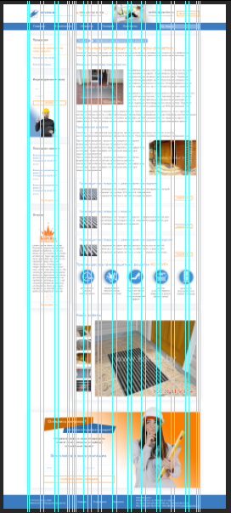

Рисунок 4.1. – Лейаут

Индивидуальное задание

1. Ознакомиться со структурой предприятия, на котором проводится практика;
2. Ознакомиться с информационными ресурсами и технологиями, используемыми в организации, с функциями и задачами отдела информационных технологий;
3. Получить навыки разработки программного обеспечения для корпоративной сети предприятий;
4. Разработать дизайн сайта, используя ранее изученные технологии и инструменты;
5. Предоставить решение руководителю. При необходимости – внести правки или доработать его;
6. Оформить отчет о прохождении производственной практики.

Заключение

В результате проделанной работы во время производственной практики была изучена структура предприятия «Вебернетик». Были изучены основные нормативно-правовые акты, углублены и закреплены знания, полученные при изучении специальных дисциплин.

В качестве задания был разработан дизайн сайта. С целью создания качественного решения были проанализированы различные подходы и инструменты для разработки лейаута, углублены знания в области web-дизайна.

Созданный в итоге разработки лейаут был передан верстальщику для дальнейшей web-разработки сайта.

Список использованных источников информации

1. Поиск и подбор сервисов для бизнеса [Электронный ресурс]. – Режим доступа: https://startpack.ru/application/worksection-project-management. – Дата доступа: 21.07.2018.
2. Web-siter- создадим сайт, управляемый Вами! [Электронный ресурс].  – Режим доступа: http://www.web-siter.com/web-design – Дата доступа: 23.07.2018.
3. Adobe Россия: решения для творчества, маркетинга и работы с документами [Электронный ресурс]. – Режим доступа: https://helpx.adobe.com/ru/photoshop/faq.html. – Дата доступа: 23.07.2018.
4. Программа Adobe Photoshop [Электронный ресурс]. – Режим доступа: http://skachat-ps.org/adobe-photoshop-cc-2015.html. – Дата доступа: 23.07.2018
5. Википедия – свободная энциклопедия [Электронный ресурс] / Wikipedia Foundation, Inc. – 2012. – Режим доступа: https://ru.wikipedia.org/wiki/Adobe_Photoshop. – Дата доступа: 23.07.2018.
6. Википедия – свободная энциклопедия [Электронный ресурс] / Wikipedia Foundation, Inc. – 2012. – Режим доступа: https://ru.wikipedia.org/wiki/Adobe_Illustrator. – Дата доступа: 25.07.2018.
7. Архив студенческих работ [Электронный ресурс]. – Режим доступа: https://vuzlit.ru/996584/opisanie_programmy_adobe_illustrator_naznachenie_funktsii. – Дата доступа: 25.07.2018.
8. Лучшие публикации за сутки [Электронный ресурс] – Режим доступа: https://habr.com/company/rambler-co/blog/261679. – Дата доступа: 27.07.2018.

Приложение А

Результат работы

